Федеральное государственное бюджетное образовательное учреждение высшего образования

«Московский государственный технический университет

имени Н. Э. Баумана

(национальный исследовательский университет)»

____________________________________________________________

ФАКУЛЬТЕТ «Биомедицинская техника»   
КАФЕДРА «Биомедицинские технические системы и устройства»

**Лабораторная работа №3**

по дисциплине

«Математические и программные средства моделирования в биотехнических системах»

Подгруппа №1

Выполнили: Мочалова Е.

Каблучева Ю.

Скударнов П.

Курков Г.

Дмитриев А.

Бутусов А.

Группа: БМТ1-31М и БМТ1-32М

Проверил: Бойко А.А.

Москва 2020

**Подгруппа №1.**

Был выбран

|  |  |
| --- | --- |
| Респондент | Мини-группа |
| r02 | Мини-группа №2 |

Задание на лабораторную работу:

1. построить мозаичную диаграмму для каждого анализируемого параметра;

Построение мозаичной диаграммы

mosaicplot(AU01matrix, main = 'AU01MosaicPlot', xlab = 'Mark', ylab = 'AU01_c', shade = TRUE)

Таблица 1

|  |  |  |
| --- | --- | --- |
| mark | AU01 | |
| 0 | 1 |
| 0 | 64287 | 11064 |
| 2 | 5610 | 1334 |
| 3 | 5858 | 3170 |
| 4 | 6984 | 3259 |
| 5 | 771 | 455 |

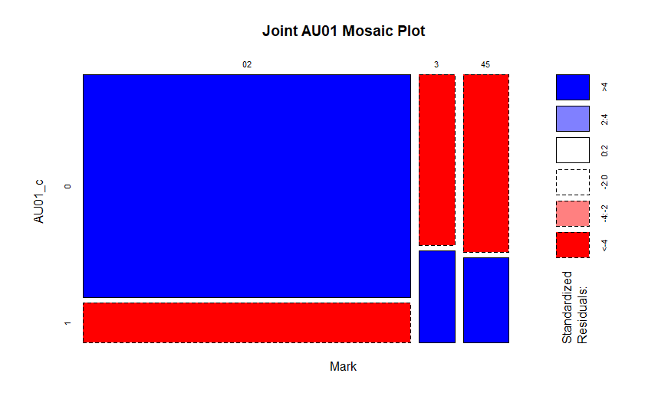

Рисунок 1 – Мозаичная диаграмма для AU01– подниматель внутренней части брови

Таблица 2

|  |  |  |
| --- | --- | --- |
| mark | AU02 | |
| 0 | 1 |
| 0 | 66593 | 8758 |
| 2 | 6018 | 926 |
| 3 | 5446 | 3582 |
| 4 | 6784 | 3459 |
| 5 | 808 | 418 |

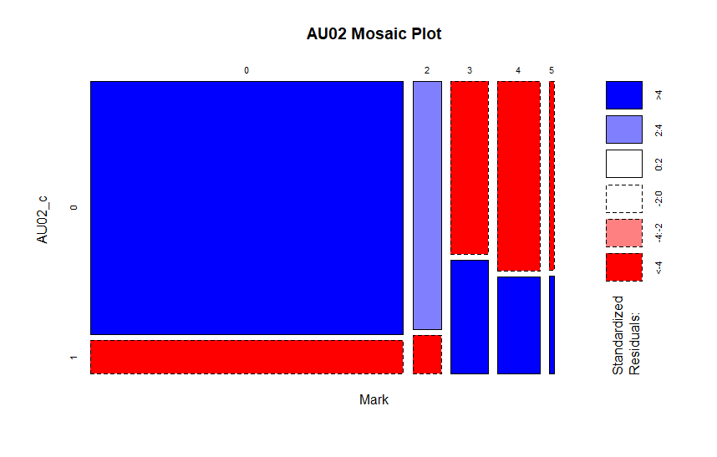

Рисунок 2 – Мозаичная диаграмма для AU02– подниматель внешней части брови

Таблица 3

|  |  |  |
| --- | --- | --- |
| mark | AU04 | |
| 0 | 1 |
| 0 | 47567 | 27784 |
| 2 | 4168 | 2776 |
| 3 | 6537 | 2491 |
| 4 | 6559 | 3684 |
| 5 | 611 | 615 |

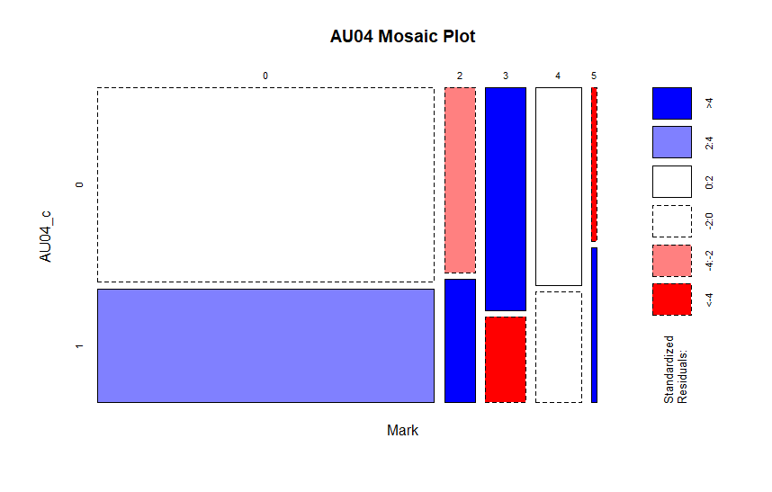

Рисунок 3 – Мозаичная диаграмма для AU04– опускатель брови

Таблица 4

|  |  |  |
| --- | --- | --- |
| mark | AU05 | |
| 0 | 1 |
| 0 | 37356 | 37995 |
| 2 | 3705 | 3239 |
| 3 | 5021 | 4007 |
| 4 | 4872 | 5371 |
| 5 | 441 | 785 |

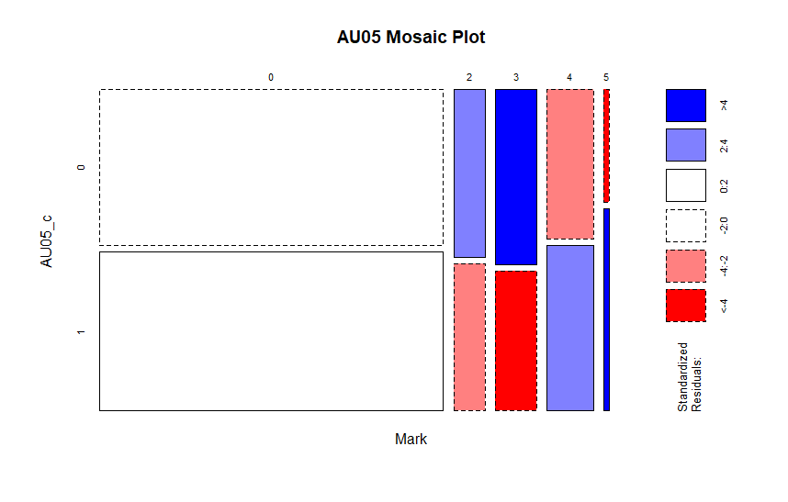

Рисунок 4 – Мозаичная диаграмма для AU05– подниматель верхнего века

Таблица 5

|  |  |  |
| --- | --- | --- |
| mark | AU06 | |
| 0 | 1 |
| 0 | - | - |
| 2 | - | - |
| 3 | - | - |
| 4 | - | - |
| 5 | - | - |

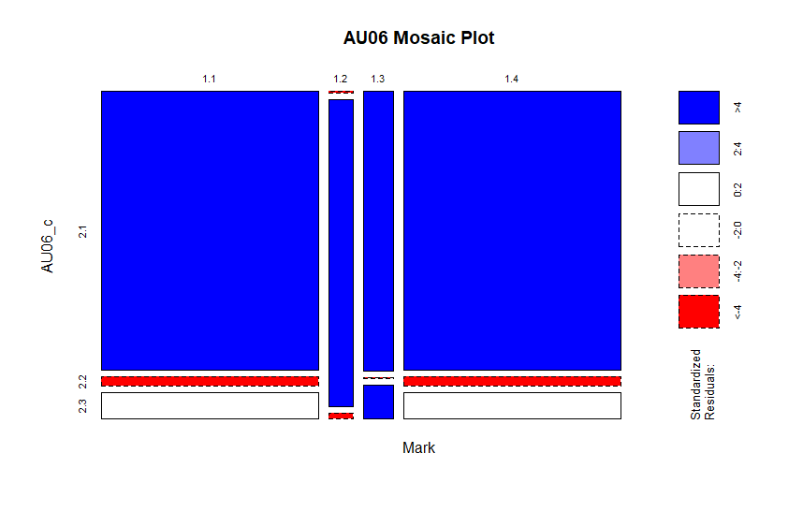

Рисунок 5 – Мозаичная диаграмма для AU06– подниматель щеки

Таблица 6

|  |  |  |
| --- | --- | --- |
| mark | AU07 | |
| 0 | 1 |
| 0 | 61352 | 13999 |
| 2 | 6057 | 887 |
| 3 | 7424 | 1604 |
| 4 | 8541 | 1702 |
| 5 | 1060 | 166 |

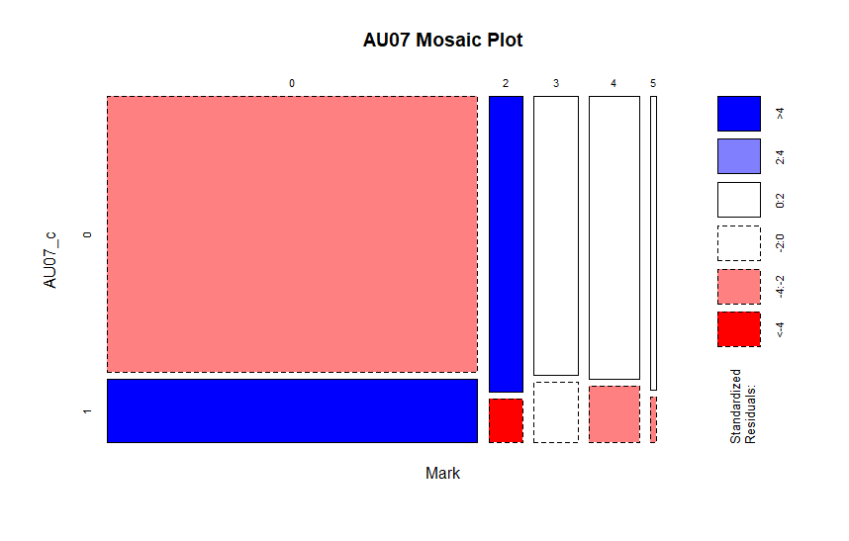 Рисунок 6 – Мозаичная диаграмма для AU07– натягиватель века

Таблица 7

|  |  |  |
| --- | --- | --- |
| mark | AU20 | |
| 0 | 1 |
| 0 | 58964 | 16387 |
| 2 | 5798 | 1146 |
| 3 | 6914 | 2114 |
| 4 | 8728 | 1515 |
| 5 | 1070 | 156 |

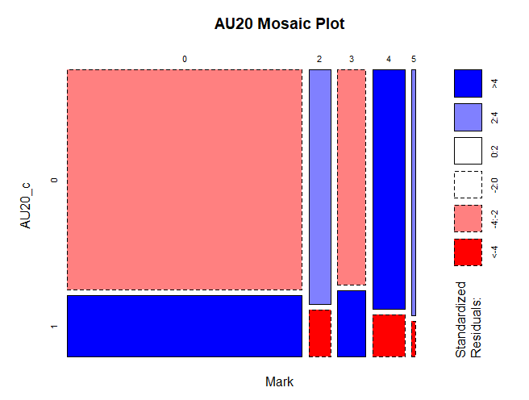

Рисунок 7 – Мозаичная диаграмма для AU20–растягиватель губ

Таблица 8

|  |  |  |
| --- | --- | --- |
| mark | AU23 | |
| 0 | 1 |
| 0 | 61796 | 13555 |
| 2 | 5987 | 957 |
| 3 | 7304 | 1724 |
| 4 | 8699 | 1544 |
| 5 | 1070 | 156 |

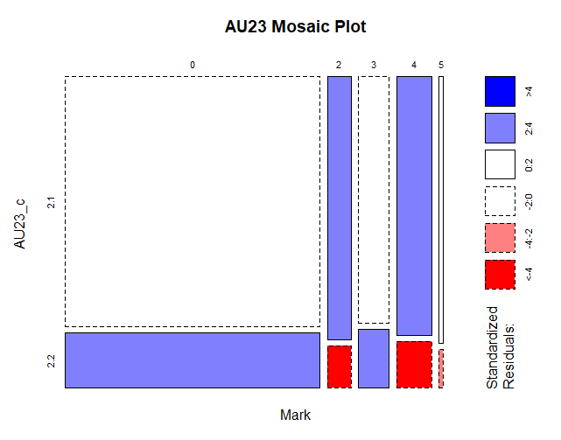

Рисунок 8–Мозаичная диаграмма для AU23–натягиватель губ

Таблица 9

|  |  |  |
| --- | --- | --- |
| mark | AU25 | |
| 0 | 1 |
| 0 | 66230 | 9121 |
| 2 | 5273 | 1671 |
| 3 | 6148 | 2880 |
| 4 | 6473 | 3770 |
| 5 | 825 | 401 |

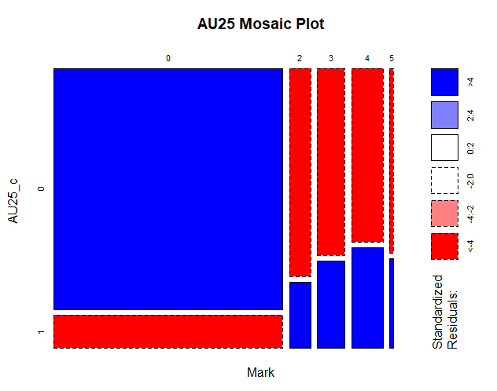

Рисунок 9–Мозаичная диаграмма для AU25–губы разведены

Таблица 10 – Таблица сопряженности AU09

|  |  |  |
| --- | --- | --- |
| mark | AU09 | |
| 0 | 1 |
| 0 | 74300 | 1051 |
| 2 | 6931 | 13 |
| 3 | 8987 | 41 |
| 4 | 10243 | 1226 |

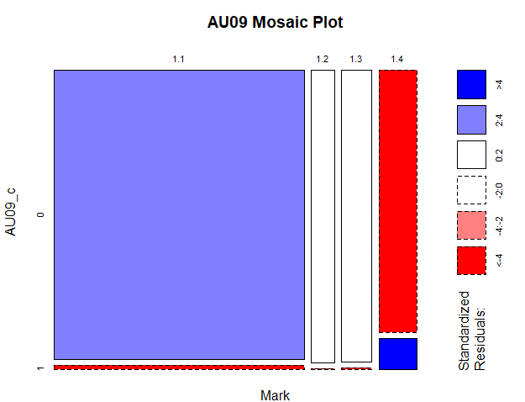

Рисунок 10 – Мозаичная диаграмма для AU09–сморщиватель носа

Таблица 11

|  |  |  |
| --- | --- | --- |
| mark | AU10 | |
| 0 | 1 |
| 0 | 48075 | 12297 |
| 2 | 4840 | 312 |
| 3 | 14718 | 1002 |
| 4 | 7136 | 374 |
| 5 | 2140 | 906 |

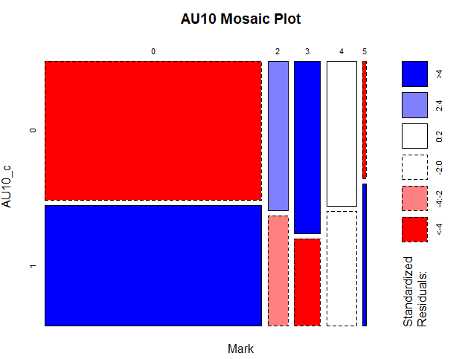

Рисунок 11 –Мозаичная диаграмма для AU10–подниматель верхней губы

Таблица 12

|  |  |  |
| --- | --- | --- |
| mark | AU12 | |
| 0 | 1 |
| 0 | 62259 | 13092 |
| 2 | 6121 | 823 |
| 3 | 7546 | 1482 |
| 4 | 9111 | 1132 |
| 5 | 1195 | 31 |

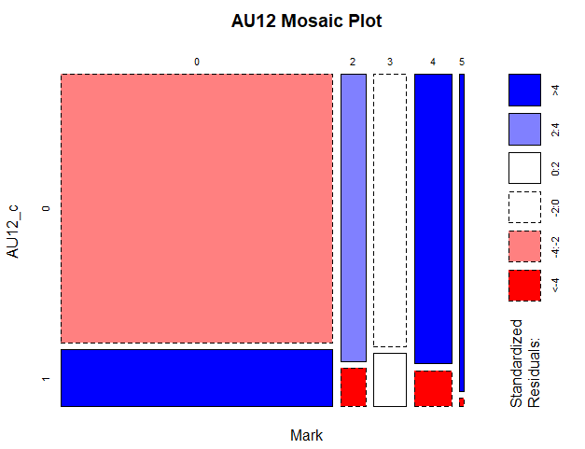

Рисунок 12 –Мозаичная диаграмма для AU12–подниматель уголка губы

1. проверить гипотезу о том, что частота проявления отдельных двигательных единиц зависит от эмоционального состояния респондента;

data: AU01matrix

X-squared = 3823.7, df = 4, p-value < 2.2e-16

data: AU02matrix

X-squared = 7298.7, df = 4, p-value < 2.2e-16

data: AU04matrix

X-squared = 449.51, df = 4, p-value < 2.2e-16

data: AU05matrix

X-squared = 271.41, df = 4, p-value < 2.2e-16

data: AU06matrix

X-squared = 113076, df = 6, p-value < 2.2e-16

data: AU07matrix

X-squared = 175.42, df = 4, p-value < 2.2e-16

data: AU09matrix

X-squared = 4199.2, df = 3, p-value < 2.2e-16

data: AU10matrix

X-squared = 624.86, df = 4, p-value < 2.2e-16

data: AU12matrix

X-squared = 544.23, df = 4, p-value < 2.2e-16

data: AU20matrix

X-squared = 430.17, df = 4, p-value < 2.2e-16

data: AU23matrix

X-squared = 156.22, df = 4, p-value < 2.2e-16

data: AU25matrix

X-squared = 5900.2, df = 4, p-value < 2.2e-16

|  |  |
| --- | --- |
|  |  |

Рисунок 13– визуализация таблицы остатков Пирсона для AU01

|  |  |
| --- | --- |
|  |  |

Рисунок 14– визуализация таблицы остатков Пирсона для AU02

|  |  |
| --- | --- |
|  |  |

Рисунок 15– визуализация таблицы остатков Пирсона для AU04

|  |  |
| --- | --- |
|  |  |

Рисунок 16– визуализация таблицы остатков Пирсона для AU05

|  |  |
| --- | --- |
|  |  |

Рисунок 17– визуализация таблицы остатков Пирсона для AU06

|  |  |
| --- | --- |
|  |  |

Рисунок 18– визуализация таблицы остатков Пирсона для AU07

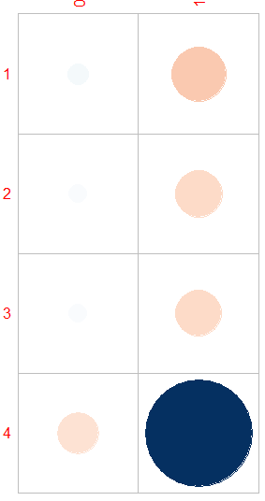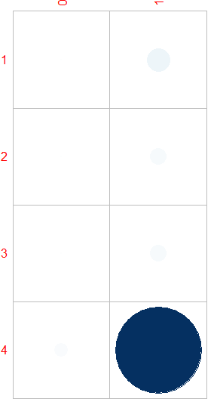

Рисунок 19– визуализация таблицы остатков Пирсона для AU09

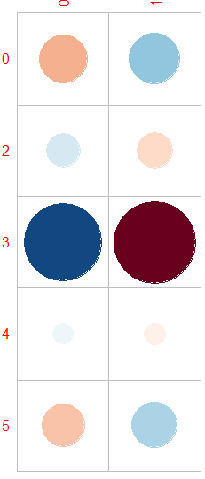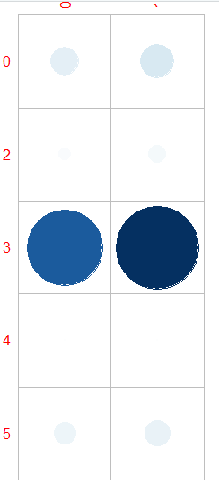

Рисунок 20–визуализация таблицы остатков Пирсона для AU10

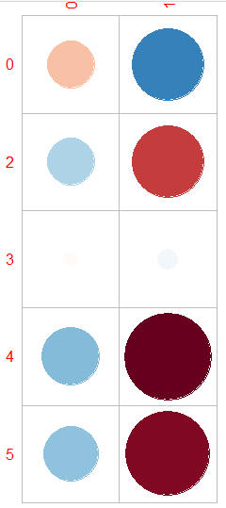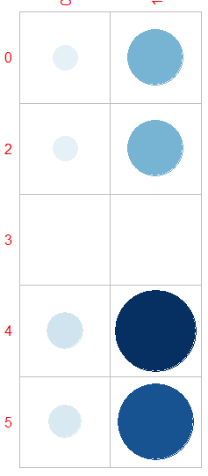

Рисунок 21 –визуализация таблицы остатков Пирсона для AU12

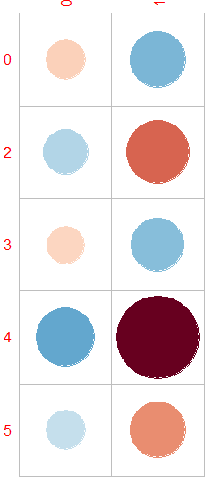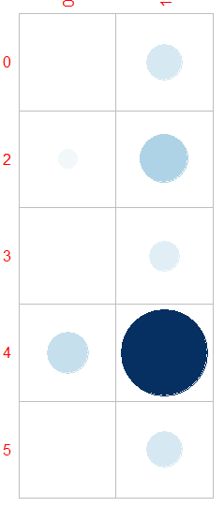

Рисунок 22–визуализация таблицы остатков Пирсона для AU20

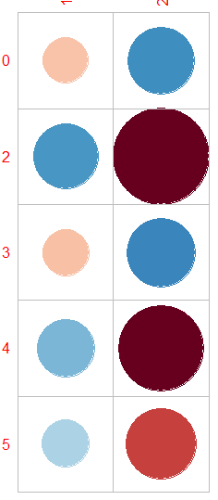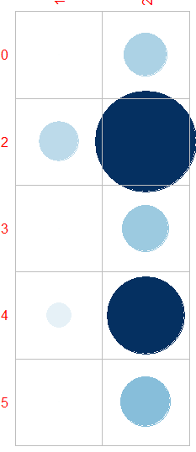

Рисунок 23–Визуализация таблицы остатков Пирсона для AU23

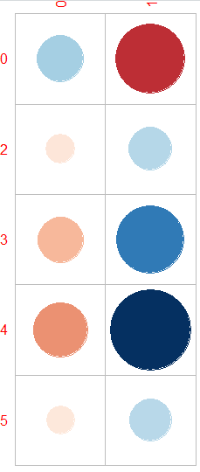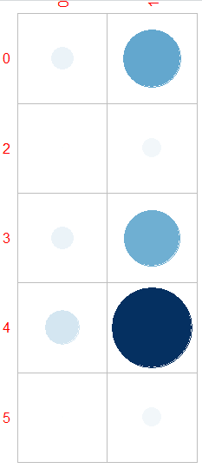

Рисунок 24 –Визуализация таблицы остатков Пирсона для AU25

|  |  |  |  |  |  |  |  |  |  |  |  |  |  |  |  |  |  |
| --- | --- | --- | --- | --- | --- | --- | --- | --- | --- | --- | --- | --- | --- | --- | --- | --- | --- |
| Сравниваемые группы | p-value | | | | | | | | | | | | | | | | |
|  | AU01 | AU02 | AU04 | AU05 | AU06 | AU07 | AU09 | AU10 | AU12 | AU14 | AU15 | AU17 | AU20 | AU23 | AU025 | AU26 | AU45 |
| {0-2} | < 2.2e-16 | 2.466e-05 | 3.223e-07 | 1.802e-09 | < 2.2e-16 | < 2.2e-16 | – | 4.121e-11 | < 2.2e-16 |  |  |  | < 2.2e-16 | < 2.2e-16 | < 2.2e-16 |  |  |
| {0-3} | < 2.2e-16 | < 2.2e-16 | < 2.2e-16 | < 2.2e-16 | < 2.2e-16 | 0.06256 | – | < 2.2e-16 | 0.02361 |  |  |  | 0.0003093 | 0.01027 | < 2.2e-16 |  |  |
| {0-4} | < 2.2e-16 | < 2.2e-16 | 0.07592 | 0.0001386 | < 2.2e-16 | 1.581e-06 | – | 8.458e-06 | < 2.2e-16 |  |  |  | < 2.2e-16 | 4.186e-13 | < 2.2e-16 |  |  |
| {0-5} | < 2.2e-16 | < 2.2e-16 | < 2.2e-16 | < 2.2e-16 | - | 7.823e-06 | – | 1.514e-08 | < 2.2e-16 |  |  |  | 3.443e-14 | 2.223e-06 | < 2.2e-16 |  |  |
| {2-3} | < 2.2e-16 | < 2.2e-16 | < 2.2e-16 | 0.004676 | < 2.2e-16 | < 2.2e-16 | – | < 2.2e-16 | 4.92e-16 |  |  |  | < 2.2e-16 | < 2.2e-16 | < 2.2e-16 |  |  |
| {2-4} | < 2.2e-16 | < 2.2e-16 | 1.089e-07 | 1.041e-13 | < 2.2e-16 | 5.614e-12 | – | 0.02102 | 0.1102 |  |  |  | 0.002489 | 0.01954 | < 2.2e-16 |  |  |
| {2-5} | < 2.2e-16 | < 2.2e-16 | 3.098e-11 | < 2.2e-16 | - | 0.4889 | – | 1.637e-15 | < 2.2e-16 |  |  |  | 0.0009995 | 0.3422 | 1.796e-10 |  |  |
| {3-4} | 1.384e-06 | < 2.2e-16 | < 2.2e-16 | < 2.2e-16 | < 2.2e-16 | 0.03614 | – | < 2.2e-16 | < 2.2e-16 |  |  |  | < 2.2e-16 | 1.302e-13 | 9.896e-13 |  |  |
| {3-5} | 0.1795 | 0.0001925 | < 2.2e-16 | < 2.2e-16 | - | 0.0002785 | – | < 2.2e-16 | < 2.2e-16 |  |  |  | < 2.2e-16 | 7.839e-08 | 0.592 |  |  |
| {4-5} | 0.0002052 | 0.845 | < 2.2e-16 | 1.815e-14 | - | 0.006611 | – | 3.425e-12 | < 2.2e-16 |  |  |  | 0.05807 | 0.03192 | 0.005317 |  |  |

1. в случае, если для определенных эмоциональных состояний частота проявления отдельных двигательных единиц не отличается, объединить эти состояния в одно и повторить проверку;

Объединение групп "0" и "2", а также "4" и "5"для AU01

AU01jointMatrix

0 1

02 69897 12398

3 5858 3170

45 7755 3714



Рисунок 24– Мозаичная диаграмма для AU01 после объединения групп "0" и "2", “4” и “5”

data: AU01jointMatrix

X-squared = 3718, df = 2, p-value < 2.2e-16 различия есть

AU01. Повторное выполнение попарных сравнений

|  |  |  |
| --- | --- | --- |
| Сравниваемые группы | p-value | Результат сравнения групп |
| {02-3} | < 2.2e-16 |  |
| {02-45} | < 2.2e-16 |  |
| {3-45} | 4.249e-05 |  |

Объединение групп "0" и "2", а также "4" и "5"для AU02

AU02jointMatrix

0 1

02 72611 9684

3 5446 3582

45 7592 3877

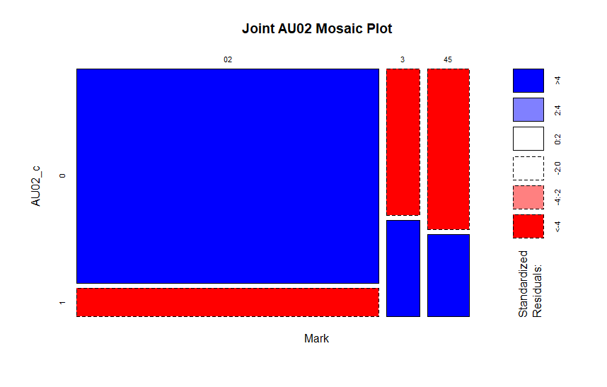

Рисунок 25– Мозаичная диаграмма для AU02 после объединения групп "0" и "2", “4” и “5”

data: AU02jointMatrix

X-squared = 7285.2, df = 2, p-value < 2.2e-16 различия есть

AU02. Повторное выполнение попарных сравнений

|  |  |  |
| --- | --- | --- |
| Сравниваемые группы | p-value | Результат сравнения групп |
| {02-3} | < 2.2e-16 |  |
| {02-45} | < 2.2e-16 |  |
| {3-45} | < 2.2e-16 |  |

Объединение групп "0" и "2", а также "4" и "5"для AU04

AU04jointMatrix

0 1

02 51735 30560

3 6537 2491

45 7170 4299

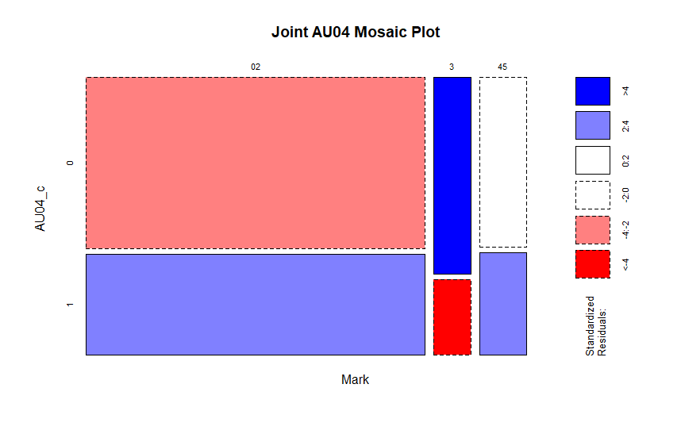

Рисунок 26– Мозаичная диаграмма для AU04 после объединения групп "0" и "2", “4” и “5”

data: AU04jointMatrix

X-squared = 327.62, df = 2, p-value < 2.2e-16 различия есть

AU04. Повторное выполнение попарных сравнений

|  |  |  |
| --- | --- | --- |
| Сравниваемые группы | p-value | Результат сравнения групп |
| {02-3} | < 2.2e-16 |  |
| {02-45} | 0.4751 |  |
| {3-45} | < 2.2e-16 |  |

Объединение групп "0" и "2", а также "4" и "5"для AU05

AU05jointMatrix

0 1

02 41061 41234

3 5021 4007

45 5313 6156

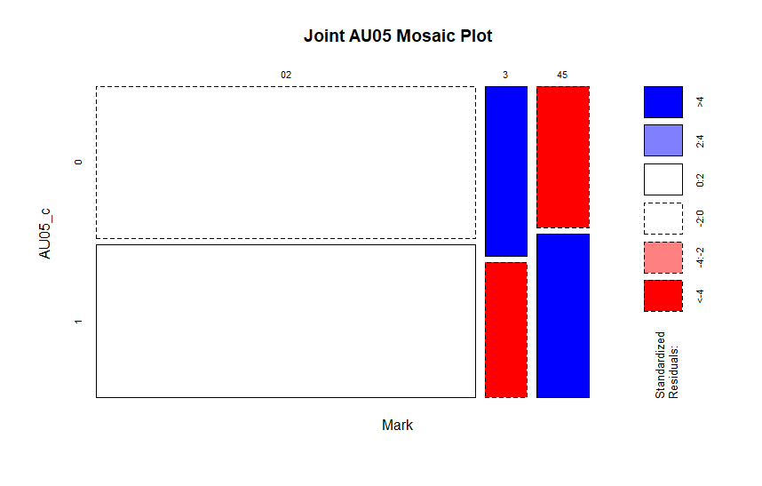

Рисунок 27– Мозаичная диаграмма для AU05 после объединения групп "0" и "2", “4” и “5”

data: AU05jointMatrix

X-squared = 176.22, df = 2, p-value < 2.2e-16 различия есть

AU05. Повторное выполнение попарных сравнений

|  |  |  |
| --- | --- | --- |
| Сравниваемые группы | p-value | Результат сравнения групп |
| {02-3} | < 2.2e-16 |  |
| {02-45} | 8.425e-13 |  |
| {3-45} | < 2.2e-16 |  |

Объединение групп "0" и "2", а также "4" и "5"для AU07

AU07jointMatrix

0 1

02 67409 14886

3 7424 1604

45 9601 1868

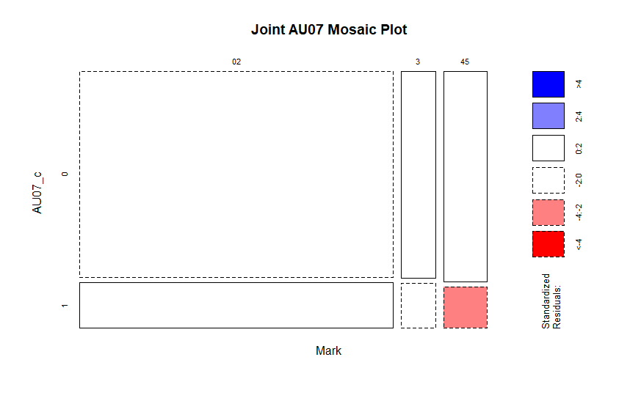

Рисунок 28– Мозаичная диаграмма для AU07 после объединения групп "0" и "2", “4” и “5”

data: AU07jointMatrix

X-squared = 22.32, df = 2, p-value = 1.424e-0516 различия есть

AU07. Повторное выполнение попарных сравнений

|  |  |  |
| --- | --- | --- |
| Сравниваемые группы | p-value | Результат сравнения групп |
| {02-3} | 0.4594 |  |
| {02-45} | 2.547e-06 |  |
| {3-45} | 0.005357 |  |

Объединение групп "0" и "2", а также "4" и "5"для AU20

AU20jointMatrix

0 1

02 64762 17533

3 6914 2114

45 9798 1671

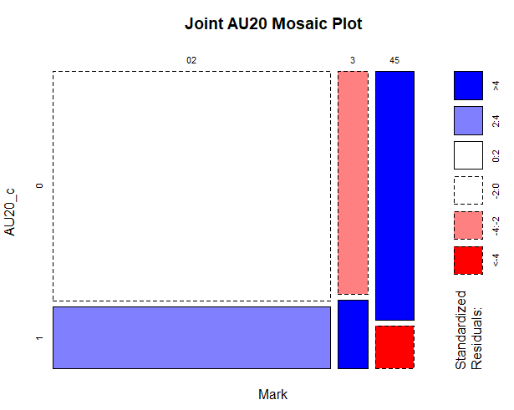

Рисунок 29– Мозаичная диаграмма для AU20 после объединения групп "0" и "2", “4” и “5”

data: AU20jointMatrix

X-squared = 320.95, df = 2, p-value < 2.2e-16различияесть

AU20. Повторное выполнение попарных сравнений

|  |  |  |
| --- | --- | --- |
| Сравниваемые группы | p-value | Результат сравнения групп |
| {02-3} | 3.835e-06 |  |
| {02-45} | < 2.2e-16 |  |
| {3-45} | < 2.2e-16 |  |

Объединение групп "0" и "2", а также "4" и "5"для AU23

AU23jointMatrix

0 1

02 67783 14512

3 7304 1724

45 9769 1700

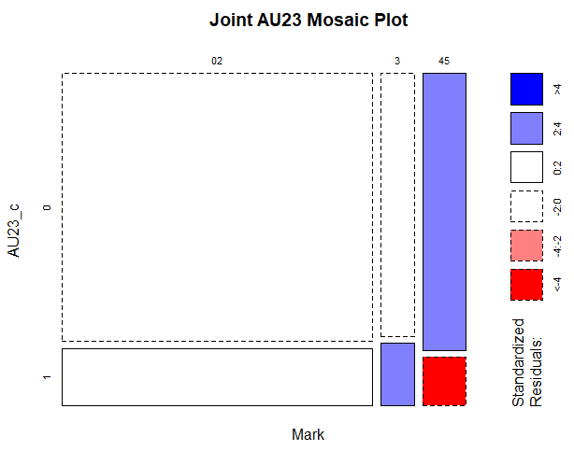

Рисунок 30– Мозаичная диаграмма для AU23 после объединения групп "3" и "4"

data: AU23jointMatrix

X-squared = 73.887, df = 2, p-value < 2.2e-16

AU23. Повторное выполнение попарных сравнений

|  |  |  |
| --- | --- | --- |
| Сравниваемые группы | p-value | Результат сравнения групп |
| {02-34} | 0.0005934 |  |
| {02-5} | 9.611e-14 |  |
| {34 -45} | 4.513e-16 |  |

Объединение групп "0" и "2", а также "4" и "5"для AU25

AU25jointMatrix

0 1

02 71503 10792

3 6148 2880

45 7298 4171

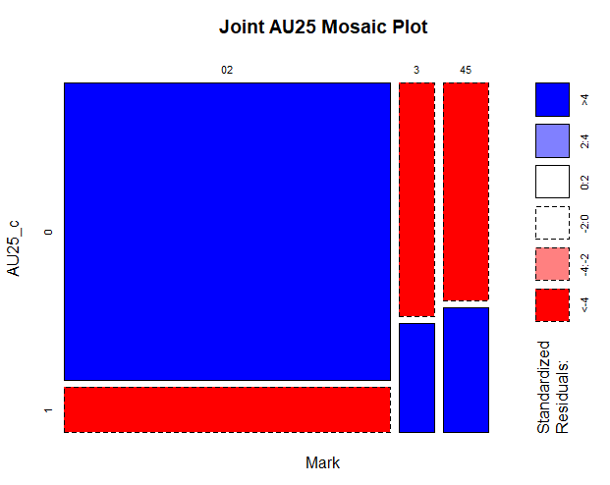

Рисунок 31– Мозаичная диаграмма для AU25 после объединения групп "3" и "4"

data: AU25joint.02to3

X-squared = 2254.2, df = 1, p-value < 2.2e-16

AU25. Повторное выполнение попарных сравнений

|  |  |  |
| --- | --- | --- |
| Сравниваемые группы | p-value | Результат сравнения групп |
| {02-34} | < 2.2e-16 |  |
| {02-5} | < 2.2e-16 |  |
| {34 -45} | 2.587e-11 |  |

1. оценить силу взаимосвязи между двумя категориальными переменными – наличием или отсутствием двигательной единицы и эмоциональным состоянием. Мерой силы взаимосвязи между двумя категориальными переменными является коэффициент $V$ Крамера.

Коэффициент VКрамера вычисляется по формуле:

|  |  |
| --- | --- |
| $$ϕ_{С}=\sqrt{\frac{{χ^{2}}/n}{min\left\{\left(r-1\right); \left(c-1\right)\right\}}},$$ | (14) |

где $χ^{2}$– критерий $χ^{2}$, вычисленный по таблице сопряженности;

$r$– число строк в таблице сопряженности;

$c$– число столбцов в таблице сопряженности;

$n$– сумма всех чисел в таблице сопряженности (объём выборки).

|  |  |  |
| --- | --- | --- |
|  | Значение критерияVКрамера | Сила взаимосвязи |
| AU01 | 0.1928692 | Средняя |
| AU02 | 0.2664674 | Средняя |
| AU04 | 0.05645521 | Несущественная |
| AU05 | 0.04140406 | Несущественная |
| AU06 | - | - |
| AU07 | 0.01473544 | Несущественная |
| AU09 | 0.2021178 | Средняя |
| AU10 | 0.07796692 | Несущественная |
| AU12 | 0.07276299 | Несущественная |
| AU20 | 0.06469031 | Несущественная |
| AU20 повторно | 0.05587806 | Несущественная |
| AU23 | 0.03898467 | Несущественная |
| AU23 повторно | 0.02681054 | Несущественная |
| AU25 | 0.2395819 | Средняя |
| AU25 повторно | 0.2260705 | Средняя |